臺北市立美術館新聞稿
發稿單位：行銷推廣組 | FB粉絲專頁：臺北市立美術館Taipei Fine Arts Museum
發稿日期：2023/03/01
媒體聯絡人：劉惠平 02-2595-7656分機111，hpliu-tfam@taipei.gov
高子衿 02-2595-7656分機110，tckao-tfam@taipei.gov

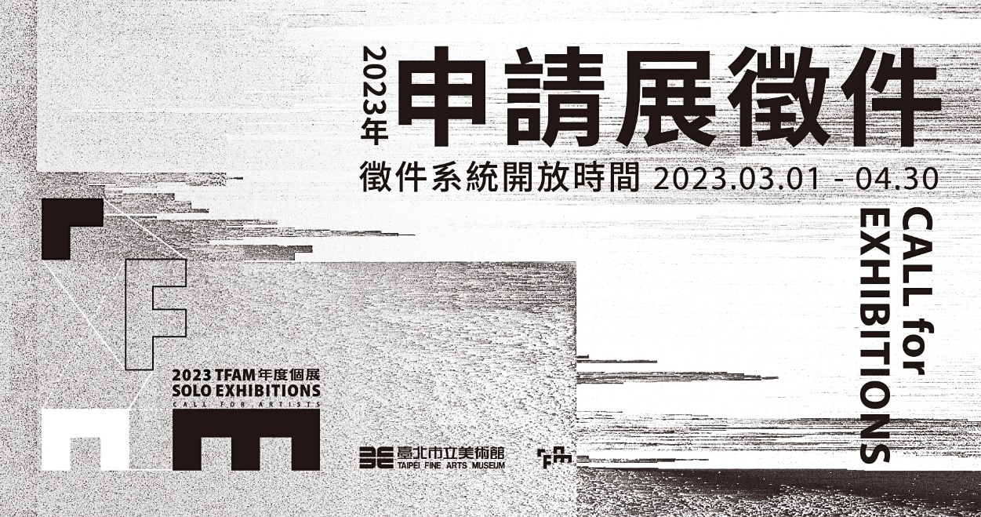
北美館TFAM年度個展徵件
3月1日線上開跑，報名至4月30日止

臺北市立美術館（簡稱北美館）為鼓勵當代藝術創作，提昇展覽實踐的總體表現，呈現藝術生態的多元性及開放性，每年透過徵集國內優秀藝術創作者提案，持續帶給觀眾當代多樣的創作型態體驗。

本次徵件預計選出4案申請計畫，提供獲選者上限40萬元展覽製作及10萬元專輯印製費，並可運用北美館提供之展場空間於113年呈現個展，線上報名自112年3月1日起至4月30日下午5時止。徵件之創作形式、內容、媒材不拘，凡具中華民國國籍或持中華民國居留證（亦得以內政部移民署核發就業金卡代之）之個人，或共同創作成員二分之一（含）以上具中華民國國籍之團隊，5年內未曾獲選北美館申請展徵件，非各級機關、學校社團聯展或畢業展，非由策展人策劃之主題展，皆可投件申請。評審作業將依照遞件媒材類項及數量比例，聘請各類專家學者組成評審委員會，6月底前於北美館網站公布評審結果，並寄發通知書函予獲選者。

TFAM年度個展徵件簡章及詳細資訊請至北美館網站 (www.tfam.museum) 及徵件網站(ea.TFAM.museum)查詢，或電洽北美館展覽組(02)25957656分機206。

